„Šok į tėvų klumpes 2023“
Šie mokslo metai mūsų Klaipėdos „Žaliakalnio“ gimnazijos trečiokams labai svarbūs, nes jie renkasi dalykus tolesniam mokymuisi, planuoja rinktis ugdymo įstaigą po baigęs vidurinę mokyklą. Todėl gimnazistų tėveliai padėjo organizuoti ir pravesti seriją ekskursijos, supažindinančios gimnazistus su profesijų ypatumais ir mokymo įstaigų pasirinkimu: ekskursija į LAJM (Lietuvos aukštoji jūreivystės mokykla), į Klaipėdos universitetą, į Klaipėdos valstybinė kolegija, Sveikatos mokslų fakultetas ir Klaipėdos apskrities vyriausiasis policijos komisariatas.
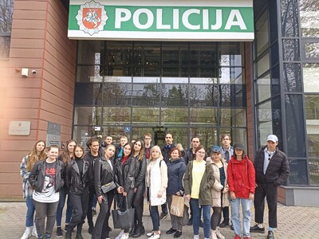
Gegužės 12 dieną Klaipėdos policijoje lankėsi 3a ir 3b mokiniai komisariatą, kur gavo įdomios ir naudingos informacijos apie policininko profesijos ypatumus, apie mokymo įstaigas, kurios rengia šios srities specialistus.
Kitas turo etapas buvo apsilankymas uždaroje eiliniai policijos komisariato patalpų lankytojai: tardymo izoliatoriaus kameros, kiemas sulaikytiesiems pasivaikščioti, punktas su stebėjimo kameromis. Policijos pareigūnai trečiokus supažindino su šios svarbios įstaigos veiklos principais, atsakė į visus dominančius klausimus.
Ekskursijos įspūdžiais dalijosi 3 klasės mokinys Vladimiras Šebaršovas:
„Ekskursija į komisariatą (KAVPK) buvo gana informatyvi, nes darbuotojai leido pažvelgti į savo dėvimą įrangą, pataisė ir patikslino mūsų atsakymus, demonstravo antrankius, žibintuvėlį, purškiklį ašaroms, D kategorijos metalinę išsiplečiančią lazdą ir apsauginius šarvus nuo peilių. Darbuotojai taip pat informavo apie tris patekimo į policiją variantus. Man asmeniškai stojimas į policiją būtų geras pagrindas realizuoti savo ateities planai."
Ekskursija į policijos komisariatą patiko ne tik gimnazistams, bet ir gimnazistams.
Taip šį įvykį prisimena 3a klasės mokinė Kamilija Petrovskaja: „Labai ilgai norėjau apsilankyti policijos komisariate, pažiūrėti, kaip viskas veikia ir atrodo. iš vidaus šioje profesijoje. Mokyklos kelionės dėka galėjau aplankyti šią vietą, pamatyti ir sužinoti viską, kas mane domino. Sužinojau daug naujų ir naudingų dalykų tolimesniam gyvenimui ir karjeros pasirinkimui. Mums buvo suteikta galimybė pasiklausyti ir pasikalbėti su ten dirbančiais policijos pareigūnais. Net nebuvo noro atitraukti nuo pasakojimų ir pažinties su šia vieta. Niekada nebuvau policijoje, todėl turėjau savo viziją apie šį uždarą objektą, tačiau ekskursijos metu pavyko su juo susipažinti ir tai pranoko mano lūkesčius. Supratau, kad jau turiu apsispręsti turėdamas profesiją negalėjau rinktis tarp policijos ir medicinos, bet nuėjęs į komisariatą galutinai ir sąmoningai nusprendžiau, kad mano profesija – policininko rūpestis. Policijos pareigūnas – asmuo, kuriam patikėta sunki pareiga palaikyti tvarką visuomenėje.
Policijos pajėgose dirbantys žmonės mane įkvepia. Jie stiprūs, drąsūs, protingi, jaučiantys atsakomybę, pareigą, discipliną ir teisingumą. Ši profesija grūdina žmogų, stiprina jo šerdį, ištvermę ir daugybę kitų savybių. Tai tikrai labai atsakingą darbą, reikalaujantį tam tikrų įgūdžių ir žinių. Šios profesijos reikalingumas ir svarba yra labai didelė. Visa tai nulėmė mano profesinį pasirinkimą“.
Margaspalvis profesijų pasaulis
Kiekvienas žmogus svajoja ir dažnai tos svajonės susijusios su profesine veikla. Vienuoliktokams taip pat rūpi,
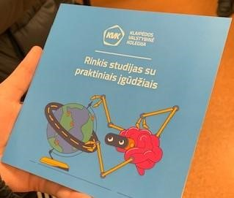
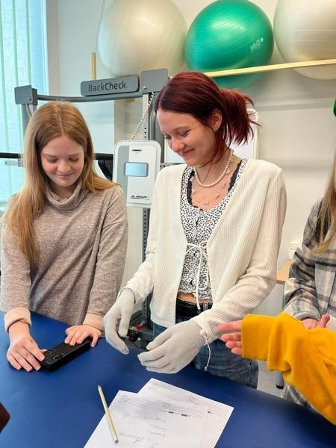
kokią specialybę pasirinkti, kad būsimas darbas būtų mielas širdžiai. Sakoma, jeigu nori nedirbti, tai pasirink mėgiamą darbą. Gimnazijoje vykdoma profesinio orientavimo veikla, kurios tikslas padėti mokiniams teisingai apsispręsti dėl būsimos profesijos. 2-ių klasių mergaitės kartu su klasių vadovėmis lankėsi Klaipėdos valstybinės kolegijos Sveikatos fakultete. Susirinkimą organizavo šioje ugdymo įstaigoje dirbantys tėvai. Mokymo įstaigos specialistai papasakojo apie studijų ypatumus, mokomųjų programų įvairovę.
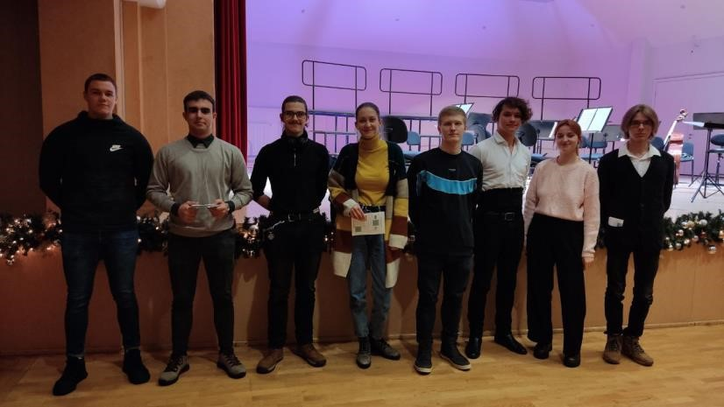
Įdomiausia buvo apžiūrėti specializuotus kabinetus: kosmetologijos ir burnos higienos. Specialybių dėstytojai papasakojo, kuo svarbios šios specialybės, kokia jų perspektyva šiuolaikiniame pasaulyje. Be to, fakultete yra masažų , reabilitacijos ir slaugos kabinetai. Kolegijos darbuotojai pradžiugino perspektyva - po studijų sėkmingai įsidarbinti savo mieste, Palangoje, Šventojoje, Druskininkuose ir kt. kurortiniuose miestuose. Juk būtent ten šalies žmonės važiuoja pasisveikatinti, pailsėti kūnu ir siela. Akivaizdu, kad susitikimas KVK buvo informatyvus ir naudingas.
Ekskursija į Klaipėdos koncertų salę (supažindinimas su muzikanto, administratoriaus profesija)
Gegužė 26 d. "Žaliakalnio" gimnazijos ketvirtokai ir dešimtokas lankėsi Klaipėdos koncertų salės koncerte "Klasika sutinka džiazą". Mūsų miestas gali pasidžiaugti tiek koncertinių erdvių gausa, tiek ir aukščiausiu koncertų meniniu lygiu. Mokiniams koncertų lankymas atveria galimybę gyvai susipažinti su muzika, lavinti meninį skonį, sužinoti tai, ko neišgirsi pamokos metu – gyva galutinį bei brandų meninį rezultatą. Klausantis gyvos muzikos aktyviai įsijungia protas: analizuojama muzika, su ja gimsta gilus kontaktas, veikiantis pačius subtiliausius ir visiškai neįprastus jausmus.
Koncertas paliko didelį įspūdi ne tik mūsų gimnazijos mokiniams, bet ir visiems klausytojams. Žiūrovai atsidėkodami muzikantams negailėjo aplodismentų. 2C klasės mokinio Nikitos Karino įspūdžiai po koncerto: “Koncerte man labiausiai patiko garsas ir akustika. Nuo pat pradžių maniau, kad ten tiesiog įsijungė kolonėles, bet kai pradėjau dairytis į muzikantus, supratau, kad pati muzika gyva! Po koncerto liko daug teigiamų ir ryškių emocijų, nuoširdžiai linkiu sėkmės šiems muzikantams ir dainininkams!“
Įspūdinga ekskursija į Vilnių
IIc klasės auklėtoja Natalija Eidintienė ir IIIb klasės auklėtoja Jelena Rimkuvienė Gegužė 22 dieną mūsų gimnazijos IIc ir IIIb klasės mokiniai kartu su visu būreliu tėvelių ir auklėtojomis Natalija Eidintiene ir Jelena Rimkuviene vykome į ekskursiją. Pirmoje ekskursijos dalyje apsilankėme 25 kilometrus nuo Vilniaus Nemenčinės miškuose esančiame bunkeryje. Dalyvavome apie 3 valandas trunkančiame edukaciniame spektaklyje moksleiviams - 1984. Tai nuotykių kupina, interaktyvi istorijos pamoka – išgyvenimo drama. Padedant profesionaliems aktoriams savo kailiu patyrėme 1984 metų istorijos realijas. Moksleivių žodžiais tariant, patirtus įspūdžius sunku nusakyti – buvo įdomu, baisu, linksma, juokinga vienu metu. Ne mažiau įspūdinga buvo ir antroji ekskursijos dalis – maudynės Vilniaus Wichy vandens parke. Namo grįžome kiek pavargę fiziškai, tačiau labai pailsėję morališkai ir kupini jėgų bei idėjų naujoms ekskursijoms. Mes, klasių auklėtojos, norime pasidžiaugti, kad ekskursija vyko itin sklandžiai, mokinių kultūra buvo aukščiausio lygio. Labai didžiuojamės savo auklėtiniais ir tikimės turėti dar ne vieną įdomią ekskursiją
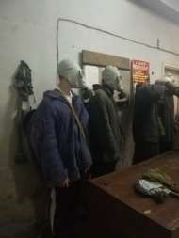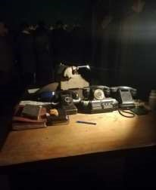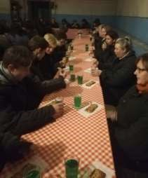

Mokinių „Dalyvaujamasis biudžetas“
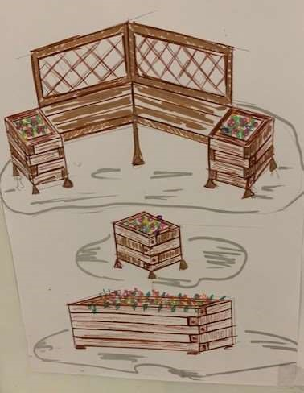
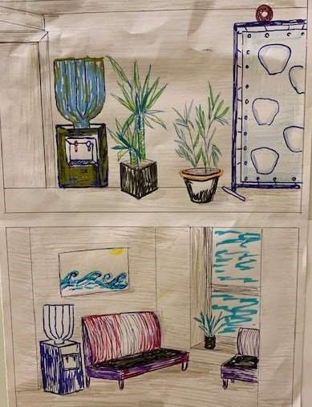
1 gimnastikos klasių tėveliai organizavo projektą, kuris padeda mokiniams suprasti, kaip skirstomos biudžeto lėšos ir turtinama gimnazijos mokomoji bazė. Šiemet projektui buvo pateiktos 11 idėjų. Idėjų autoriai atskleidė skirtingus mokinius poreikius. Vieni norėtų mokykloje įrengti šachmatų erdvę, kitiems nepakanka geriamo vandens. Yra tokių, kurie siūlo suteikti mokiniams daugiau veiklos laisvės turtinant gimnazijos erdves naujais minkštais.
Ela Moroziuk,
karjeros koordinatorė

